РЕСПУБЛИКА КАЗАХСТАН
Производственный кооператив ЦЕЛИНГИДРОМАШ

Бывший
Целиноградский насосный завод

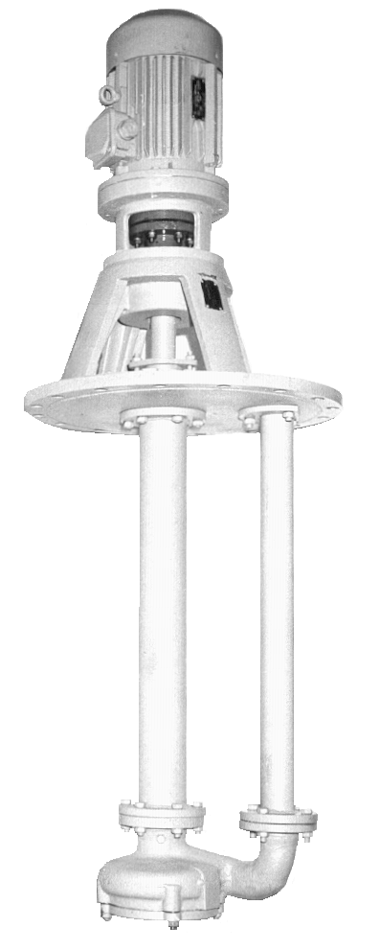

АГРЕГАТ ЭЛЕКТРОНАСОСНЫЙ

МАРКИ ТХИ8/40

Агрегаты электронасосные марки ТХИ8/40 (в дальнейшем агрегаты) предназначены для перекачивания химически активных и нейтральных жидкостей плотностью не более 1300 кг/м³, кинематической вязкостью до 30×10⁻⁶ м²/с, имеющих твердые включения не более 1,0 мм, объемная концентрация которых не более 15 %, в том числе до 1,0 % с размером твердых включений до 5,0 мм с температурой перекачиваемой жидкости от минус 40 до +120^{О}С.
Насосы, входящие в агрегат, выпускаются в климатическом исполнении У, категории размещения 2, 3 ГОСТ15150-69, изготавливаются:
- по материалу проточной части А, К, К₁, Е, И;
- по типу уплотнения вала насоса – манжетой.
Агрегаты общепромышленного исполнения не допускают установки и эксплуатации их во взрыво- и пожароопасных производствах и не должны использоваться для перекачивания горючих и легко воспламеняющихся жидкостей.
Условное обозначение агрегата при заказе, переписке и в другой документации принято в соответствии с ГОСТ10168.0-85 с обозначением климатического исполнения и категории размещения по ГОСТ15150-69.
Например: ТХИ8/40-1,3-К-М-У3 СТ ПК 00218035-001-2011,
где ТХИ – обозначение типа насоса;
8 – подача в м³/ч;
40 – напор в м;
1,3 – глубина погружения в м;
К – условное обозначение материала проточной части насоса;
М – вид уплотнения вала (манжета);
У – климатическое исполнение;
3 – категория размещения при эксплуатации.
При поставке насосов с обточенными рабочими колесами обеспечивающими работу по средней и нижней кривым поля Q-H, в марке агрегата после обозначения напора добавляется буква «а» или «б» соответственно.
Например: ТХИ8/40а-1,3-К-М-У3 СТ ПК 00218035-001-2011.

Технические характеристики
Таблица 1
Наименование показателя | Норма
Подача, м³/ч  Напор, м  Частота вращения, об/мин  Допускаемый кавитационный запас, м  Мощность насоса, кВт (при р=1000 кг/м³)  КПД, %, не менее  Габаритные размеры, мм  Масса электронасоса, кг  Параметры энергопитания:  Частота тока, Гц  Напряжение, В | 8  40  2900  4,0  3,8  23  ∅565×1870  281  50  220/380

Характеристика агрегата ТХИ8/40
испытано на воде n=2900 об/мин
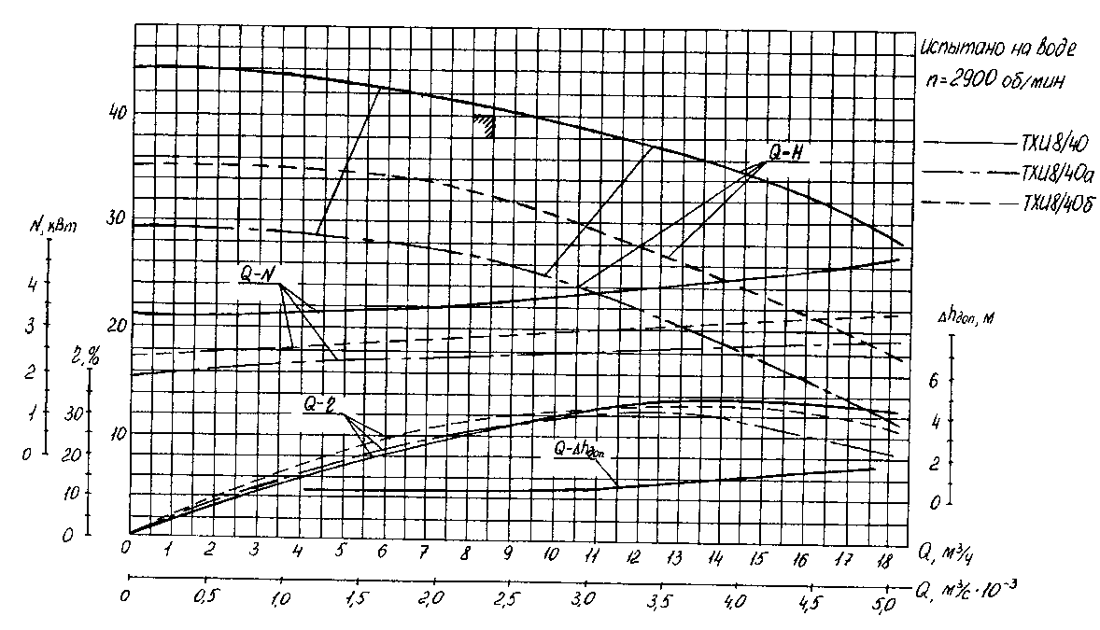

Разрез насоса ТХИ8/40

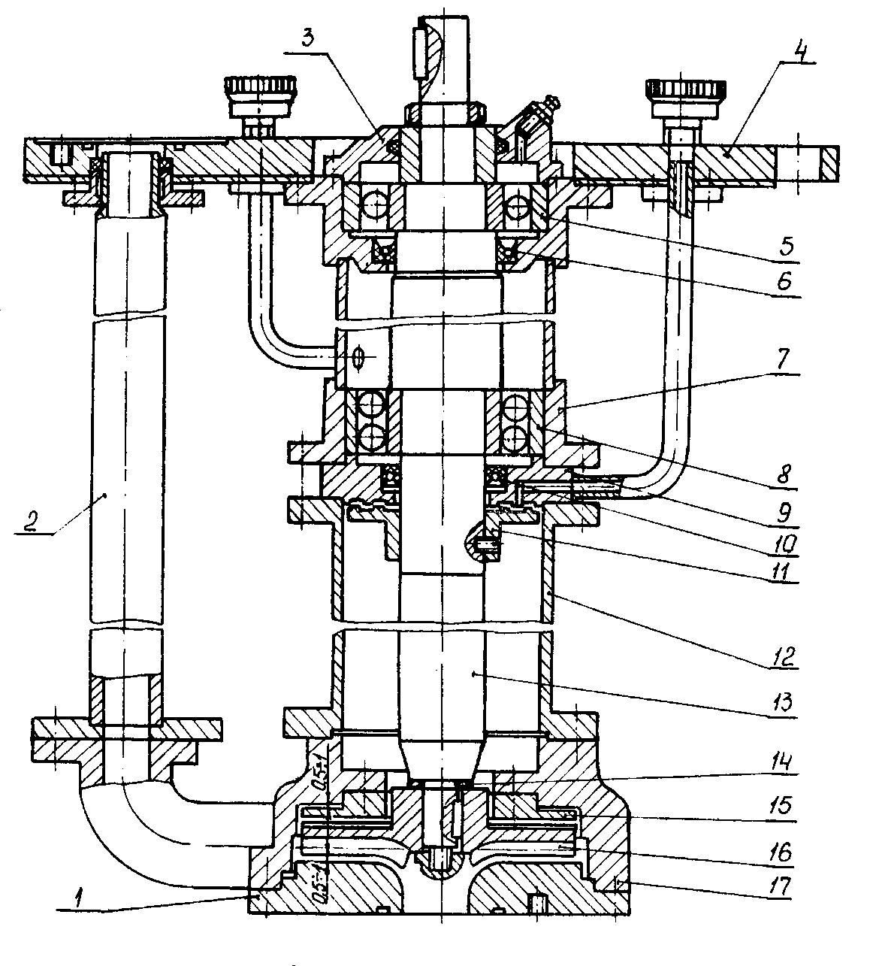

1-крышка всасывающая, 2-трубопровод напорный, 3-крышка подшипника, 4-плита опорная, 5-подшипник, 6-манжета, 7-корпус подшипника, 8-подшипник, 9-крышка подшипника, 10-манжета, 11-лабиринт,12-подвеска, 13-вал, 14-компенсатор, 15-диск защитный, 16-колесо рабочее, 17-корпус насоса.

Габаритный чертеж агрегата ТХИ8/40

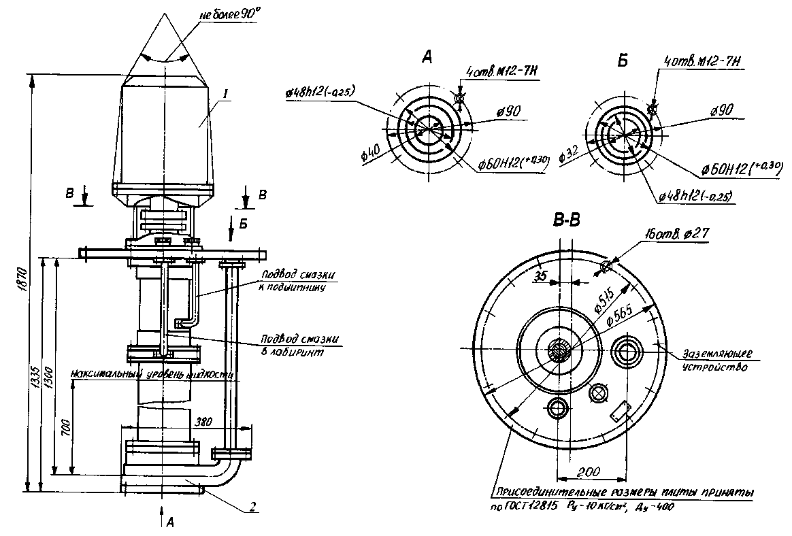

1 – двигатель, 2 – насос центробежный

Продукция сертифицирована
Система менеджмента качества сертифицирована по ИСО 9001
Государственная лицензия № 0004518 от 30 марта 2012 г.
010000, Казахстан, г. Астана,  ул. Ж. Омарова, 111  ПК «Целингидромаш»  тел.: (717-2) 21-25-43 | факс: (717-2) 21-25-06; 21-25-37  http: www.cgm7.narod.ru  E-mail: cgm01@yandex.ru

